
УКРАЇНА
МОГИЛІВ - ПОДІЛЬСЬКА МІСЬКА РАДА
ВІННИЦЬКОЇ ОБЛАСТІ

Р І Ш Е Н Н Я №250

Від 30.06.2021р. | 9 сесії | 8 скликання

Про встановлення збору за місця для паркування транспортних засобів
на території Могилів-Подільської міської територіальної громади Могилів-Подільського району Вінницької області

Відповідно до ст.ст. 7, 10, 12, 268¹ Податкового кодексу України, керуючись п.24 ч.1 ст.ст. 26, 69 Закону України «Про місцеве самоврядування в Україні», -

міська рада ВИРІШИЛА:

1. Встановити на території Могилів-Подільської міської територіальної громади Могилів-Подільського району Вінницької області збір за паркування транспортних засобів, згідно з додатком 1.
2. Затвердити спеціальну земельну ділянку, відведену для організації та провадження діяльності із забезпечення паркування транспортних засобів на території Могилів-Подільської міської територіальної громади Могилів-Подільського району Вінницької області, згідно пункту 7 додатку 1 та додатку 2
до даного рішення.
3. Уповноважити Комунальне підприємство «Муніципальна варта» Могилів-Подільської міської ради організовувати та провадити діяльність із забезпечення паркування транспортних засобів на території Могилів-Подільської міської територіальної громади Могилів-Подільського району Вінницької області.
4. Дане рішення набирає чинності з 01.01.2022р. та діятиме до прийняття нового рішення.
5. З дня набрання чинності даного рішення визнати таким, що втратило чинність рішення 46 сесії Могилів-Подільської міської ради 7 скликання від 01.07.2020 року №1063 «Про встановлення збору за місця для паркування транспортних засобів на території Могилів-Подільської міської ради Вінницької області».
6. Оприлюднити дане рішення через мережу інтернет - на офіційному вебсайті Могилів-Подільської міської ради, про що повідомити в газеті «Слово Придністров’я».
7. Контроль за виконанням цього рішення покласти на першого заступника міського голови Безмещука П.О. та на постійну комісію міської ради з питань фінансів, бюджету, планування соціально-економічного розвитку, інвестицій та міжнародного співробітництва (Трейбич Е.А.).

Міський голова Геннадій ГЛУХМАНЮК

Додаток 1
до рішення 9 сесії
міської ради 8 скликання
від 30.06.2021 року №250

Збір за місця для паркування транспортних засобів

1. Платники податку.
Платники податку визначені пунктом 268^{1.}.1 статті 268¹ Податкового кодексу України.

2. Об'єкт оподаткування.
Об'єкт оподаткування визначено підпунктом 268^{1.}.2.1 пункту 268^{1.}.2. статті 268¹ Податкового кодексу України.

3. База оподаткування.
База оподаткування визначена підпунктом 268¹.2.2. пункту 268^{1.}.2. статті 268¹ Податкового кодексу України.

4. Ставка збору.
Ставка збору за кожен день провадження діяльності із забезпечення паркування транспортних засобів у гривнях за 1 кв. метр площі земельної ділянки, відведеної для організації та провадження такої діяльності складає 0,002 відсотка мінімальної заробітної плати, установленої законом на 1січня податкового (звітного) року.

5. Порядок обчислення збору та строки сплати збору.
Порядок обчислення збору та строки сплати збору визначені пунктом 268¹.5. статті 268¹ Податкового кодексу України.

6. Базовий податковий (звітний) період.
Базовий податковий (звітний) період визначений підпунктом 268¹.5.3. пункту 268¹.5. статті 268¹ Податкового кодексу України.
7. Перелік спеціальних земельних ділянок, відведених для організації та провадження діяльності із забезпечення паркування транспортних засобів на території Могилів-Подільської міської територіальної громади Могилів-Подільського району Вінницької області:

Місцезнаходження | вул. Ринкова 56/1
Загальна площа | 1999 кв.м
Кадастровий номер | 0510400000:00:004:0944
Кількість місць для паркування транспортних засобів | 50
Технічне облаштування | Спеціально обладнана дорожніми знаками та розміткою.  Встановлено автоматичний в’їзний та полуавтоматичний виїзний термінал.  Встановлено систему  відеоспостереження за рухом транспортних засобів.  Розміщено контрольно-пропускний пункт.  На в’їзді розміщено схему місць для паркування транспортних засобів, в’їздів та виїздів.  Ділянка огорожена та освітлюється.

Секретар міської ради Тетяна БОРИСОВА

Додаток 2
до рішення 9 сесії
міської ради 8 скликання
від 30.06.2021 року №250

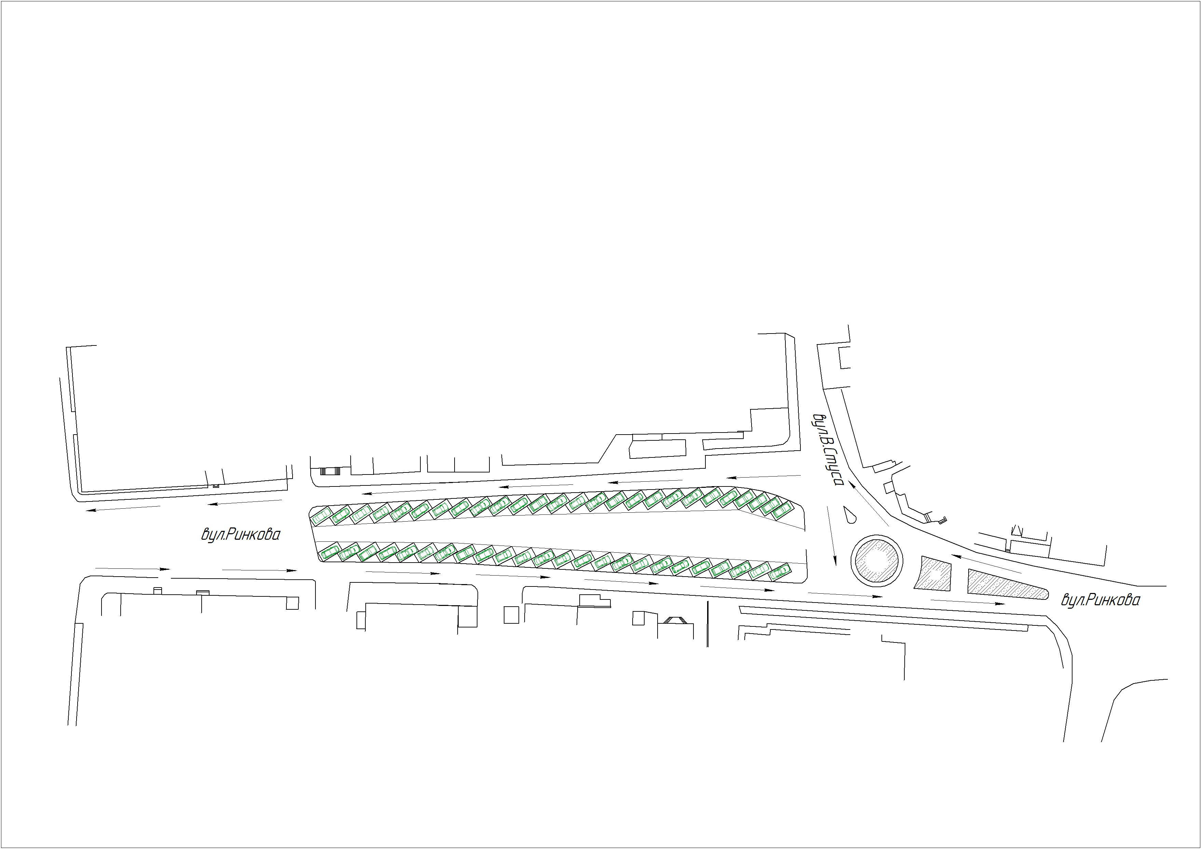
50 паркомісць (4,6х2,5м) площею 11,5 кв.м
Загальна площа 1999 кв.м

Секретар міської ради Тетяна БОРИСОВА

